
О некоторых вопросах маркировки (перемаркировки) алкогольной продукции учетно-контрольными марками
Утративший силу
Постановление Правительства Республики Казахстан от 8 декабря 2009 года № 2041. Утратило силу постановлением Правительства Республики Казахстан от 23 мая 2016 года № 300
Сноска. Утратило силу постановлением Правительства РК от 23.05.2016 № 300 (вводится в действие по истечении десяти календарных дней после дня его первого официального опубликования).
В соответствии со статьей 653 Кодекса Республики Казахстан от 10 декабря 2008 года "О налогах и других обязательных платежах в бюджет" (Налоговый кодекс) Правительство Республики Казахстан ПОСТАНОВЛЯЕТ:
1. Ввести с 1 апреля 2010 года маркировку алкогольной продукции, за исключением виноматериала и пива, учетно-контрольными марками нового образца:
для алкогольной продукции отечественного производства согласно приложению 1 к настоящему постановлению;
для ввозимой алкогольной продукции согласно приложению 2 к настоящему постановлению.
2. Разрешить осуществление маркировки алкогольной продукции учетно-контрольными марками, введенными с 15 апреля 2007 года, без маркировки учетно-контрольными марками нового образца до 31 мая 2010 года.
3. В срок до 1 марта 2011 года в установленном законодательством порядке осуществить перемаркировку алкогольной продукции, маркированной учетно-контрольными марками, введенными с 15 апреля 2007 года.
Сноска. Пункт 3 с изменениями, внесенными постановлением Правительства Республики Казахстан от 30 декабря 2010 года № 1473 (вводится в действие с 01.12.2010)
4. Утратил силу постановлением Правительства РК от 23.07.2015 № 573 (вводится в действие со дня его первого официального опубликования).
5. Министерству финансов Республики Казахстан в установленном законодательством порядке принять меры, вытекающие из настоящего постановления.
6. Настоящее постановление вводится в действие со дня официального опубликования.
Премьер-Министр
Республики Казахстан К. Масимов
Приложение 1
к постановлению Правительства
Республики Казахстан
от 8 декабря 2009 года № 2041
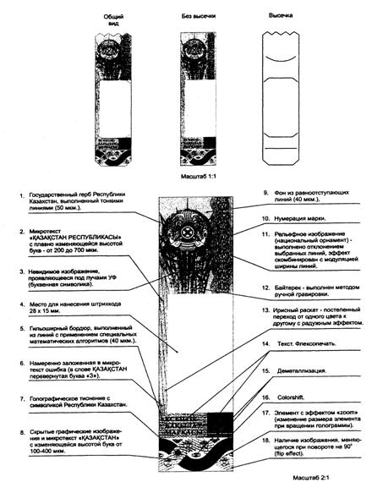
Приложение 2
к постановлению Правительства
Республики Казахстан
от 8 декабря 2009 года № 2041
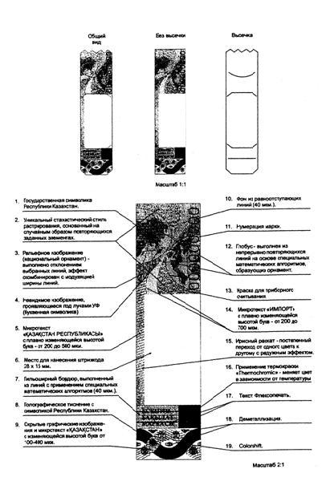

© 2012. РГП на ПХВ «Институт законодательства и правовой информации Республики Казахстан» Министерства юстиции Республики Казахстан

